歯科用金属が高騰しています。
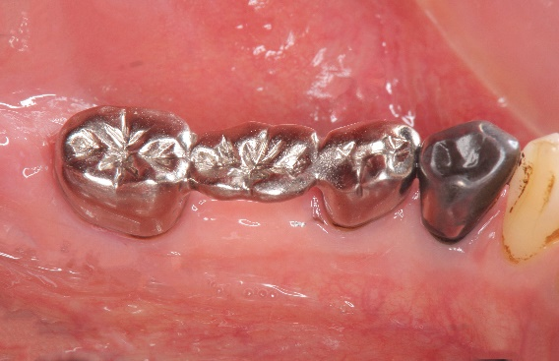

皆さんのお口の中にある銀歯。 「12％金銀パラジウム合金」という合金が原料です。 金属色という審美的な問題はありますが、日本人の奥歯の歯科治療において永らくスタンダードな治療材料となっています。
金属にはプラスチックでは敵わない耐久性があります。 歯科治療ではこの金属を使い、高度な精密鋳造技術により、裏方の作業として一つ一つ手作業の完全オーダー製作をしています。

● パラジウムや金の金属相場の異常な値上がり
金銀パラジウム合金
金12％、パラジウム20％、銀50％を含有する貴金属系の歯科用合金。
精密加工性や耐久性、安全性から歯科治療に最適といわれた18～20カラット金合金。 それを廉価な代替材料として日本で開発されました。 現在は、素材としての安心感、安定感、信頼性から日本の歯科治療のスタンダードとなっています。

その主成分のパラジウムや金が平成28年（2016）頃から、世界相場で異常な値上がりをしております。平成の中頃にはグラム500円程度の金属が徐々に1,000円を越し、この1年で2,500円近くと、かつての５倍という異常さです。
主にパラジウムの異常高騰が原因ですが、主産国がロシアで、携帯電話や自動車のエンジンの触媒に使われ、稀少メタルゆえに世界相場が異常高騰しております。 また世界の政情不安により、あわせて金の相場も上昇するといわれています。

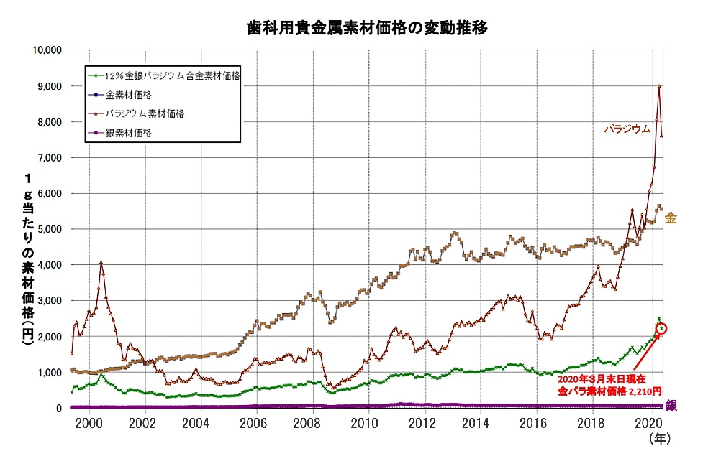
● 厚労省による健康保険での価格

この銀歯の患者様価格は、厚労省による健康保険で材料費により半年ごとの見直しが行われております。 金属は徐々に値上がりをするも、厚労省の価格改定は半年後のため、現場の地域の歯科医院では多少の材料損も辛抱しつつ持ちこたえてまいりました。 しかし昨今の大幅な価格変動で厚労省も3か月ごとに保険価格改定となりました。

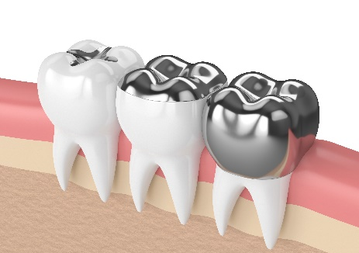
10年ほど前では奥歯でのクラウン、大臼歯1歯2,000円程度（3割負担）でした。 数年前では3,000～3,500円程度でしたが、この7月改定では急騰し、1歯4,500円程度となってしまいました。

ご事情をご理解のほど、お願いいたします。

ささがわ歯科クリニック
令和2年7月26日

